CÁTEDRA DE ARTE EN LA CULTURA

El tema del símbolo en el Arte

el texto base ha sido tomado de la página web La obra de arte: conceptos y técnicas de Eduardo Sánchez Alonso, que se recomienda muy especialmente como página de consulta, y cuya url es : http://www.ite.educacion.es/w3/eos/MaterialesEducativos/bachillerato/arte/arte/indice.html
Dicho texto ha sido modificado por la licenciada Amelia Ambrós. Las partes agregadas o modificadas figuran en letras versales. Lo omitido del texto original, como es normal, ha sido reemplazado por tres puntos entre paréntesis (…) Usted puede consultar el texto original en la página web mencionada. La imágenes y los subrayados y/o destacados con negrita han sido agregadas por la profesora Ambrós.
abajo se agrega un fragmento de Ernst Cassirer, tomado de su libro Antropología
filosófica acerca de la idea general de hombre como animal simbólico.

INTRODUCCIÓN al LA IDEA DE SÍMBOLO

Si bien hoy la palabra “símbolo” se utiliza en múltiples acepciones, la más común de las
cuales lo hace casi sinónimo de “signo”, como puede verse en su uso en matemática o computación. pero, en realidad, no son lo mismo. el signo es una convención racional, el símbolo es algo que hace el hombre más allá y antes de su pensar consciente y
voluntario.
en nuestro caso, usaremos la palabra “símbolo” en el sentido que se explica más abajo.

Definimos el símbolo, como un signo que, a través de su significación inmediata y manifiesta, hace referencia a otra significación que se revela y oculta en la anterior. Es decir, el símbolo representa algo más que su significado inmediato. Añade un nuevo valor a un objeto o acción: un contenido espiritual, que no resulta evidente a la razón.
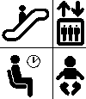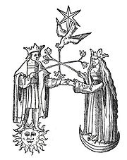
.
Signos convencionales Símbolo alquímico.

Representa además un modo de conocimiento diferente al racional (…). Responde al
pensamiento intuitivo que trata de restablecer la unión entre el interior del alma y el mundo circundante. El símbolo es el lenguaje del espíritu y por ello, esta manera de pensar
es analógica.

«Cuando la mente explora el símbolo, se ve llevada a ideas que yacen más allá del alcance de la razón», dice Jung. Y por ser lenguaje de la psique, posee un aspecto inconsciente que nunca se define o explica con claridad.

En la vida onírica, donde el inconsciente aflora, se desarrollan originariamente la
mayoría de los símbolos, muchos sueños presentan imágenes análogas a las ideas, mitos y ritos primitivos. La existencia de esta analogía se debe, también según Jung, a la existencia de un inconsciente colectivo, un modelo de pensamiento innato y heredado como lo son también los instintos.
Estos modelos funcionan, cuando surge la ocasión, con la misma forma aproximada en todos nosotros, y constituyen los arquetipos: Tendencias a formar representaciones de un motivo, que pueden variar muchísimo en detalle, sin perder su modelo básico. (…)

Para poner un ejemplo; el arquetipo del héroe, - que es alguien que tiene que pasar por muchas pruebas para llegara a conseguir lo deseado – existe en todas las culturas, pero cada una lo representa de diferente manera.
Si para un griego podía ser Aquiles que se destacaba por su valentía o Ulises por su astucia, para un pacifista moderno podría ser Gandhi. piense en los héroes de las
películas como luke skywalker en La guerra de las galaxias o Frode en El Señor de los anillos.

Símbolo y alegoría

Hay que distinguir entre símbolo y alegoría. La alegoría es un símbolo reducido a signo, una mecanización de éste, que remite de forma automática a una significación precisa, perdiendo con ello lo que de tensión dinámica posee el símbolo, su dimensión psicológica.

Es mucho más clara y didáctica, aunque también se rige por la analogía, pero aquí la
similitud no surge espontáneamente del inconsciente sino que está mediada por la razón.

En la gráfica visual es la representación de una idea abstracta por medio de figuras que son comprensibles inmediatamente por la razón, debido a su carácter sígnico más que simbólico .Ejemplos:

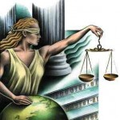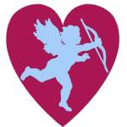

Justicia Amor

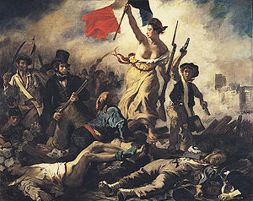
La libertad guiando al Pueblo -Delacroix

La historia del simbolismo, demuestra que todo puede tener una significación simbólica: los objetos naturales, los artificiales e incluso formas abstractas como los números o las figuras geométricas. Estos símbolos aparecen, como se ha dicho, fundamentalmente en el sueño; pero el hombre los expresa también en la religión o en el arte visual, dando lugar a composiciones y sistemas simbólicos.

Figuras abstractas que se incluyen en algunos símbolos

No todo lo simbólico se vale de imágenes figurativas. El uso de figuras abstractas en representaciones y edificaciones simbólicas es muy habitual. Lo particular de ellos es que su uso y significado es análogo en la mayoría de las culturas de los diferentes tiempos y espacios.
La alegoría de la justicia como una mujer ciega con una balanza y una espada es típica de occidente, mientras que quizás no tenga sentido en otras culturas; en cambio, e uso simbólico de cierta figuras abstractas parecen ser comunes a todos los seres humanos.

Centro y círculo: El paso de la circunferencia a su centro equivale al paso de lo exterior a lo interior, de la forma a la contemplación, de la multiplicidad a la unidad, del espacio a lo inespacial, del tiempo a lo intemporal. Por ejemplo las figuras laberínticas que encontramos desde la más remota antigüedad en todas partes del mundo.

* El centro: También es el centro, lugar de coexistencia de fuerzas opuestas y por tanto, el lugar de energía más concentrada. Es el punto de partida del movimiento del uno hacia lo múltiple.
Todo centro del mundo, suele estar señalado por una montaña, un árbol, o un pilar. A nivel de la Arquitectura, puede ser una reliquia, como por ejemplo la Kaaba en el Islam. Muchas ciudades, templos o palacios están considerados como centros del mundo.
La construcción de un centro en la Historia del Arte es fundamental: obedece a una norma, la imagen más general de una «mandala» (círculo) se ve al hacer la planta de un templo, por una necesidad de experiencia religiosa más auténtica y profunda, tender hacia el centro. El ser humano tiende al centro incluso inconscientemente.

* El círculo: Es un punto o centro extendido y participa de su perfección. El plano circular en las construcciones parece haber estado en la Antigüedad asociado a diversos cultos.
En la tradición cristiana, el círculo no se encuentra en la Biblia. Lo usó el mundo bizantino y de él se originó la cúpula. La forma de iglesia románica presenta la imagen del hombre queriendo recordar su cráneo la imagen de la gran bóveda del Universo. Será la imagen del hombre perfecto, es decir, de Cristo, que asume la humanidad y toma las proporciones humanas por la encarnación, uniendo así el Cielo con la Tierra.

En la tradición islámica la forma circular es considerada como la más perfecta.
El Cuadrado: Es la expresión geométrica de la «cuaternidad» (combinación y ordenación regular de cuatro elementos). Simboliza lo no dinámico, lo quieto, la estabilización de la perfección.
Con frecuencia, está inscrito en un círculo; la superposición del Cubo- esfera en un edificio, muestra las relaciones entre cielo y tierra.
Se relaciona con los cuatro elementos, las cuatro estaciones, las cuatro edades de la vida, pero sobre todo, los cuatro puntos cardinales suministran orden y fijeza al mundo. Platón consideraba el cuadrado y el círculo como absolutamente bellos en sí, de ahí su importancia en las plantas del Renacimiento.
La Vertical: Queda asimilada al impulso y al movimiento vertical, que corresponde por el significado analógico de lo espacial y lo moral, al impulso de espiritualización que se trata al describir el simbolismo del nivel. El pensamiento simbólico da tanta importancia al grado que una figura dada ocupa en cuanto a su altura sobre el nivel medio, que llega a identificar el significado de tales formas o seres en atención al sólo hecho de su situación en la vertical.
La Horizontal: Por oposición a la vertical, simboliza la serenidad, la quietud, lo estable, el cobijo, la no búsqueda.
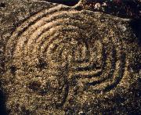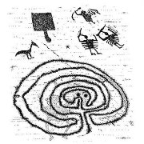
Laberinto prehistórico. España Laberinto prehistórico. Asia

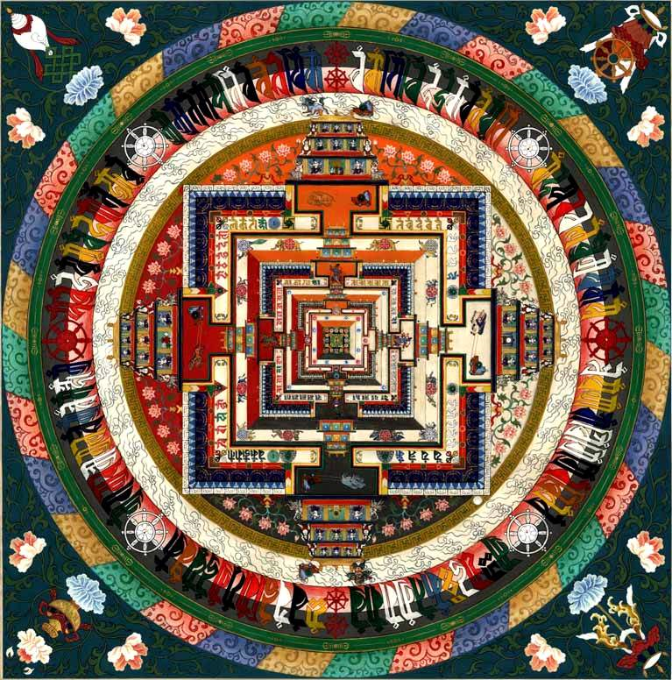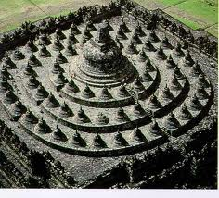

Mandala budista Templo de Borobudur.
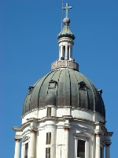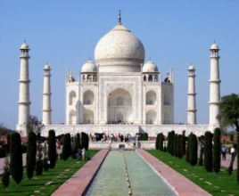

Cúpula Iglesia Taj Mahal

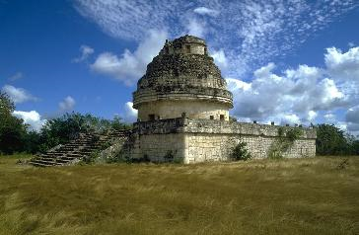

Templo maya

SIMBOLISMO ONÍRICO Y POÉTICO

Lo que el mito representa para un pueblo, para una cultura o un momento histórico, la imagen simbólica del sueño, la visión, la fantasía o la expresión lírica, lo representan para una vida individual. (…) Los símbolos oníricos no son distintos de los míticos, religiosos, líricos o primitivos. (…). No hay dos artistas iguales, cuando utilizan el lenguaje onírico.
La religión, por su propio sentido trascendental, necesita su propio lenguaje, y éste es simbólico en la mayoría de los casos.

Los símbolos no han desaparecido en las creaciones actuales y aun con una significación
similar, aunque el hecho de que no se conserve en muchos casos el equilibrio simétrico de
las construcciones religiosas antiguas, tiene que ver con los cambios cosmovisionales.
Todo artista - como cualquier ser humano- además de su impronta personal, refleja el
momento en el que vive porque no puede escaparse al espíritu de su época.

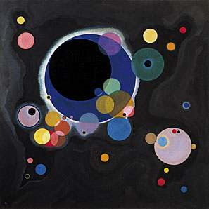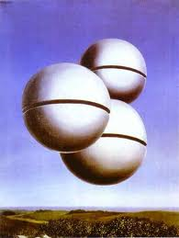
Kandinsky: Algunos Círculos Magritte: La voz de los vientos

SIMBOLISMO Y MITOLOGÍA

El mito es una narración simbólica. La filosofía antigua entendió el mito como un modo de expresar verdades que escapan al mero razonamiento lógico , y así lo entendemos también ahora, porque l hombre actual sigue creando mitos, aunque ellos hayan perdido su carácter trascendente.
El lenguaje mítico aparece a lo largo de toda la Historia del Arte y se mantiene en nuestros días.

Tomado de http://www.ite.educacion.es/w3/eos/MaterialesEducativos/bachillerato/arte/arte/iconogra/simbolis.htm

Grupo Atenea.- Introducción al estudio del arte. Mestral libros. Valencia, 1987. Págs. 49-57.

Fragmento de: Cassirer, Ernst: Antropología filosófica.

“Comparado con los demás animales el hombre no sólo vive en una realidad más amplia sino, por decirlo así, en una nueva dimensión de la realidad. Existe una diferencia innegable entre las reacciones orgánicas y las respuestas humanas. En el caso primero, una respuesta directa e inmediata sigue al estímulo externo, en el segundo la respuesta es demorada, es interrumpida y retardada por un proceso lento complicado de pensamiento (…)
El hombre no puede escapar de su propio logro (el universo cultural que lo diferencia del animal), no le queda más remedio que adoptar las condiciones de su propia vida; ya no vive solamente en un puro universo físico sino en un universo simbólico.
El lenguaje, el mito, el arte y la religión constituyen partes de este universo, forman los diversos hilos que tejen la red simbólica, la urdimbre complicada de la experiencia humana. Todo progreso en pensamiento y experiencia afina y refuerza esta red. El hombre no puede enfrentarse ya con la realidad de un modo inmediato; no puede verla, como si dijéramos, cara a cara. La realidad física parece retroceder en la misma proporción que avanza su actividad simbólica. En lugar de tratar con las cosas mismas, en cierto sentido, conversa constantemente consigo mismo. Se ha envuelto en formas lingüísticas, en imágenes artísticas, en símbolos míticos o en ritos religiosos, en tal forma que no puede ver o conocer nada sino a través de la interposición de este medio artificial.(…)

Vive, más bien, en medio de emociones, esperanzas y temores, ilusiones y desilusiones imaginarias, en medio de sus fantasías y de sus sueños. "Lo que perturba y alarma al hombre —dice Epicteto—, no son las cosas sino sus opiniones y figuraciones sobre las cosas."

Desde (este punto de vista) podemos corregir y ampliar la definición clásica del hombre. A pesar de todos los esfuerzos del irracionalismo moderno, la definición del hombre como animal racional no ha perdido su fuerza. La racionalidad es un rasgo inherente a todas las actividades humanas. La misma mitología no es una masa bruta de supersticiones o de grandes ilusiones, no es puramente caótica, pues posee una forma sistemática o conceptual; pero, por otra parte, sería imposible caracterizar la estructura del mito como racional.

El lenguaje ha sido identificado a menudo con la razón o con la verdadera fuente de la razón, aunque se echa de ver que esta definición no alcanza a cubrir todo el campo. En ella, una parte se toma por el todo (…). Porque junto al lenguaje conceptual tenernos un lenguaje emotivo; junto al lenguaje lógico o científico el lenguaje de la imaginación poética. Primariamente, el lenguaje no expresa pensamientos o ideas sino sentimientos y emociones (…).

Los grandes pensadores que definieron al hombre como animal racional no eran empiristas ni trataron nunca de proporcionar una noción empírica de la naturaleza humana. Con esta definición expresaban, más bien, un imperativo ético fundamental. La razón es un término verdaderamente inadecuado para abarcar las formas de la vida cultural humana en toda su riqueza y diversidad, pero todas estas formas son formas simbólicas. Por lo tanto, en lugar de definir al hombre como un animal racional lo definiremos como un animal simbólico. De este modo podemos designar su diferencia específica y podemos comprender el nuevo camino abierto al hombre: el camino de la (cultura y el arte).”

Según las teorías actuales, dentro de los signos están los símbolos, pero un símbolo tiene una significación mayor que un signo. Un signo es convencional (se puede establecer por convención o acuerdo), mientras que un símbolo lleva una carga afectiva o resonancia inconsciente. Si la cuestión se piensa desde otro punto de vista que no es el generalmente admitido, y aceptando lo que dijo Ernst Cassirer : “La razón es un término verdaderamente inadecuado para abarcar las formas de la vida cultural humana en toda su riqueza y diversidad, pero todas estas formas son formas simbólicas. Por lo tanto, en lugar de definir al hombre como un animal racional, lo definiremos como animal simbólico”, el símbolo es anterior al signo, que es sólo una convención de la razón.
Recuerde que “poético” significa creativo, por lo que abarca no sólo el lenguaje hablado o escrito, sino el de todas las artes. (Nota de la prof. Ambrós)

